本章介绍归纳论证(Inductive Reasoning)。
P1. 太阳之前每天都从东边升起
C. 太阳明天会从东边升起
这是一个valid argument吗？
P1. 接受调查的5000个C大学学生都有手机
P2. 小强是C大学学生
C. 小强有手机
这又是一个valid argument吗？
通过前面对演绎论证（Deductive Reasoning）的学习，我们可以很容易得出答案——不是。很明显，这两个例子中的前提都不一定能推出结论。“太阳之前每天都从东边升起”完全不能推出“太阳明天会从东边升起”；而即使“小强是C大学的学生”，他也可以是没有手机的那第5001个。
在这两个例子中，前提和结论之间没有必然的逻辑联系，自然称不上valid argument。
但是直觉告诉我们，这两种形式的论证在某种程度上又是可以接受的，无论是科学实验中还是日常生活中，这种形式的论证都无处不在，而它们有一个另外的名字——
归纳论证（Inductive Reasoning）。

演绎论证与归纳论证
Deductive argument (演绎论证)
由一般原理出发推导出关于个别情况的结论，其前提和结论之间的联系是必须的。
即：前提保证（guarantee）结论的真实性。
- 演绎论证的两个评判标准：
- Validity & Soundness
Validity: 如果一个argument的所有前提为真时，结论不可能(impossible)为假，那么这是一个valid argument。
Soundness:如果一个argument 1)valid; 2)所有前提为真，那么这是一个sound argument。

2. Inductive Reasoning (归纳论证)
论证的前提支持结论但不确保结论的推理过程。它基于对特殊的代表（token）的有限观察，把性质或关系归结到某一类型；或基于对反复再现的现象的模式（pattern）的有限观察，以公式表达规律。
即：由前提推导出的是可能属实（probably true）的结论。
- 归纳论证的两个评判标准：
- Strength & Cogency
Strength（类比Validity）:
如果一个argument的所有前提为真时，结论不大可能(improbable)为假，那么这是一个strong argument。
eg1. A strong argument：
P1. 太阳之前每天都从东边升起
C. 太阳明天会从东边升起
eg2. A weak argument：
P1. 跟我一起过的男人都是坏人
C. 所有男人都是坏人
Cogency（类比Soundness）:
如果一个argument 1)strong; 2)所有前提为真，那么这是一个cogent argument。
回到本文开始的两个例子，我们发现讨论它们是否valid是无意义的，因为valid对应演绎论证，而这两个例子分明是归纳论证。而以归纳论证的两个标准，这两个例子都是strong argument，在前提全为真的情况下也是cogent argument。
Strength V.S. Validity
Validity
1）非黑即白；2）要么valid，要么invalid。
- 不能通过添加前提，使得一个invalid argument变成一个valid argument。
P1. 所有人都有八手八脚
P2. 所有八爪鱼都有八手八脚
C. 所有人都是八爪鱼
可以添加某个前提，使得这个invalid argument变得valid吗？永远不可能！
Strength
1）程度问题；2）从weak到strong，有一个strength的等级。
- 可以通过添加适当的前提，使得一个weak argument变成一个strong argument，或者使得一个strong argument变成一个weak argument。
P1. 接受调查的5000个C大学学生都有手机
P2. 小强是C大学的学生
C. 小强有手机
这是一个strong argument。但如果我们添加一个前提“小强对手机过敏”呢？那么这马上就变成了一个weak argument。

归纳论证的三种形式
Inductive Generalization (归纳推广)
Argument from Authority (诉诸权威论证)
Causal Argument (因果论证)

1.Inductive Generalization (归纳推广)
- 从特殊到一般（sample to population）
P1. 所有观察到的天鹅都是白色的
C. 所有的天鹅都是白色的
所有观察到的天鹅--sample
所有的天鹅--population
P1. 接受调查的5000个C大学学生都有手机
C. 所有C大学学生都有手机
接受调查的5000个C大学的学生--sample
所有C大学的学生--population
- 比例也可以不是100%（其实这就是问卷调查背后的原理）：
P1. 接受调查的5000个C大学学生中，80%觉得学校食堂很难吃
C. 80%的C大学学生觉得学校食堂很难吃
怎样评判一个Inductive Generalization (归纳推广)是否可靠？两个标准：
- 足够大的样本容量（Sample Size）
- 取样时没有结构性偏差（Structural Bias）

样本容量（Sample Size）
- Larger the sample size, stronger the argument!
- 你可能会认为，对于香港这样一个拥有700万人口的城市，1500人的样本容量太小了，但事实并非如此。随着样本容量的增大，误差幅度（error margin）迅速减小；但随着样本量的增大，误差幅度减小的幅度明显减小。通常，将样本增加到1500或2000之后是没有意义的(我们假设调查规模很大，例如10000或更大)。
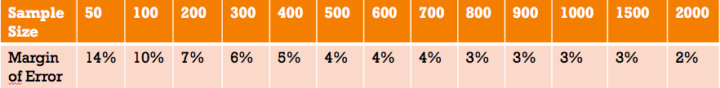假设调查规模大于10000，置信水平大于95%，误差幅度随样本容量的变化

结构性偏差（Structural Bias）
在一项关于“有多少人在使用电子邮件服务?”的调查中，调查者使用电子邮件将“你有电子邮件帐户吗?”这一问题发送到在web上注册的每个电子邮件帐户，结果100%的受访者回答“是”。所以调查得出结论，所有人都使用电子邮件服务。
这显然是取样结构的问题。为了在取样时不犯结构性偏差，一定要记住随机取样的重要性。
如果在Inductive Generalization中，样本容量过小或者有结构性偏差，其实是犯了一个名为Hasty Generalization(以偏概全)的谬误。

2. Argument from Authority (诉诸权威论证)
- 基于专家/权威者主张的论证
P1. 爱因斯坦说，物体的速度不能超过光速
C. 所以，物体的速度不能超过光速
这是一个strong argument吗？
要解答“一个Argument from authority”是否strong，我们可以考虑如下问题：
--这个专家是该领域的专家吗?
--有更高权威的专家不同意他的观点吗?
--这主张与同领域其他专家的主张相矛盾吗?
如果使用一个weak argument from authority，其实是犯了一个名为Inappropriate appeal to authority（不恰当诉诸权威）的谬误。
e.g.不恰当诉诸权威
成龙说，这个洗发水很有效。
所以，这个洗发水很有效。
前文我们介绍Informal Fallacies时提到了一种Fallacy of weak induction（弱归纳）的谬误，这一谬误即包含了：
- Hasty generalization（以偏概全）
- Inappropriate appeal to authority （不恰当诉诸权威）

3. Causal Argument (因果论证)
- 总结A是B的原因——一种日常生活中最重要的论证方式
J.S. Mill是一个主张建立系统归纳逻辑语言的逻辑学家，他提出5种方式来确定因果关系。
1）Method of Agreement (求同法)
- 如果有两种或两种以上情况都导致某一结果E，而这些情况都只有一个共同的事件C，那么C很可能是导致E的原因。
e.g. 假如你和妈妈、爸爸、姐姐都食物中毒了，你们各自吃的食物如下：
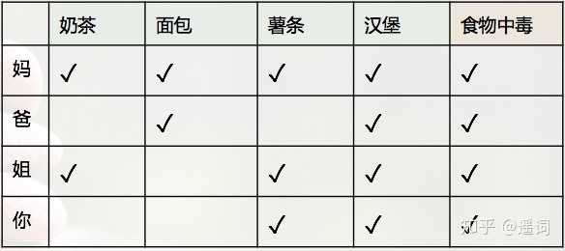根据Method of Agreement，汉堡很有可能是食物中毒的原因
2）Method of Difference (求异法)
- 如果一种情况导致了结果E，而另一组没有，而这两组之间唯一的区别是，事件C存在于前者而不存在于后者，那么C很可能就是导致E的原因。
e.g.
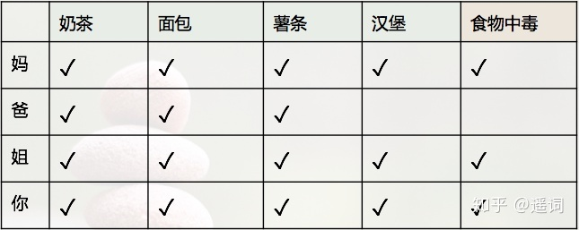根据Method of Difference，汉堡很有可能是食物中毒的原因
3）Joint method of Agreement and Difference (同异联合法)
- 结合Method of Agreement与Method of Difference
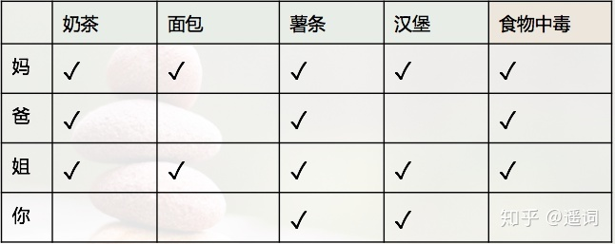根据Joint method of Agreement and Difference，奶茶很有可能是食物中毒的原因
但注意这三种方法都有着局限性，它们只能确定可能的原因，而非确切的原因。比如，有没有可能是吃饭的餐具不卫生？有没有可能是烹饪时的盐/糖的问题？完全有可能。
4）Method of Residues (剩余法)
- 如果一组条件引起一系列的影响，并且其中一些影响可以用前面的一些条件来解释，那么剩下的影响是由其他剩余的条件引起的。
e.g.
P1. 我吃了药物甲、乙、丙
P2. 已知甲会让人头晕，乙会让人昏昏欲睡
P3. 我现在头晕、昏昏欲睡和心跳加速
C. 丙使我心跳加速
当然这种方法也有局限性，有没有可能甲乙混合服用会让人心跳加速？有可能。因此这种方法也只能确定可能的原因，而非确切的原因。
5）Method of Concomitant Variation (共变法 / 量化研究)
- 如果某一效果E随着某一条件C的变化而变化，那么C很可能是导致E的原因。
- 即：现代自然科学和社会科学中定量研究的基本理念。
如果观察到E随着C的变化而变化，那么E和C的关系可能是：
- Positive correlation（正相关）
- Negative correlation（负相关）
- No correlation（不相关）
Method of Concomitant Variation的思想：
--相关性好像代表着因果性。（Correlation seems to suggest causation.）
--当A与B正相关时，好像能得出“A是B的原因”这一结论。
e.g.
P1. 儿童观看暴力电视节目的时间与他们的暴力倾向呈正相关关系
C. 观看暴力电视节目是使用暴力的一个原因
但是，这样的Causal argument是一个weak argument。为什么？
a）有没有可能这些儿童本就暴力，而暴力的儿童更倾向于观看暴力电视节目？
b）有没有可能这些儿童都有暴力的家庭背景，而暴力的家庭背景使得这些儿童倾向于观看暴力电视节目，同时倾向于使用暴力？
都有可能，这两种情况是对数据的不同诠释方式。上述a) 情况代表着Reverse causation，b)情况代表着Common cause，我们将在下一章进行介绍。
编辑于 2020-06-04 · 著作权归作者所有

